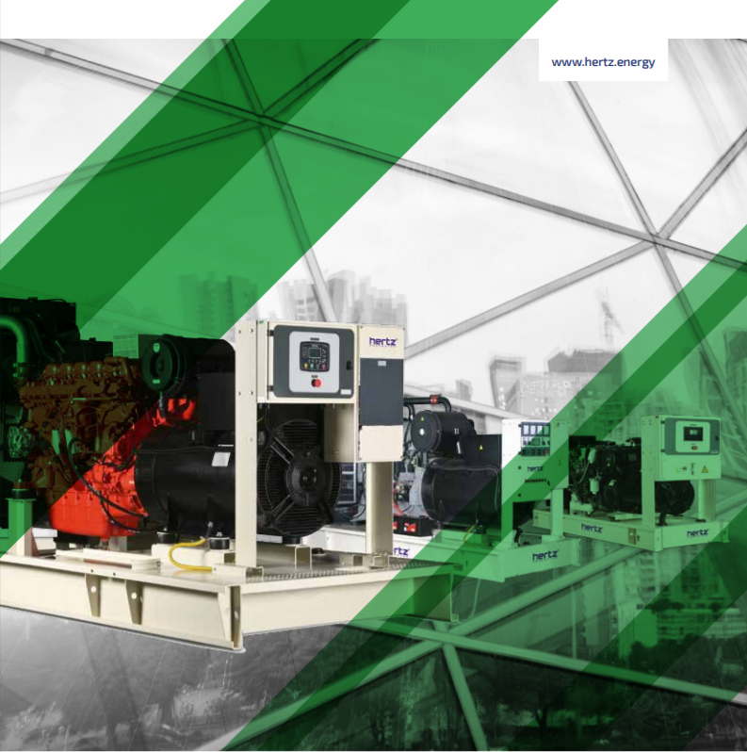

ТЕХНИЧЕСКАЯ ИНФОРМАЦИЯ
HG 90 DC

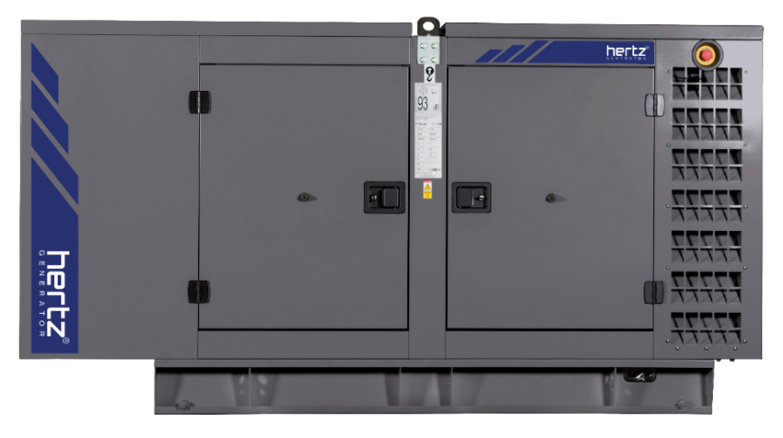
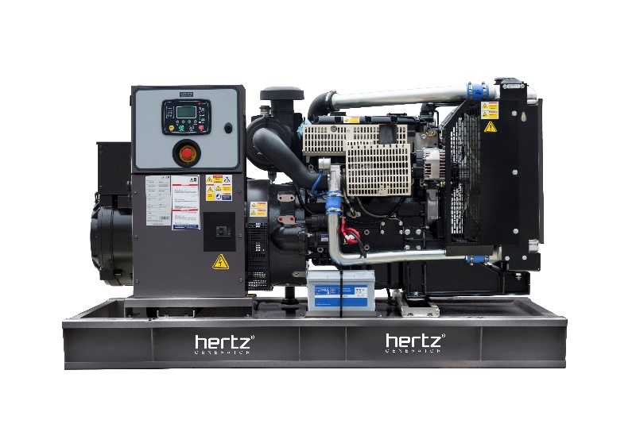

- Технические характеристики дизельного электроагрегата

№ | Модель |  | HG 90 DC
1 | Марка двигателя |  | DOOSAN
2 | Страна производитель |  | Корея
3 | Марка альтернатора |  | CROMPTON
4 | Страна производитель |  | Индия
5 | Максимальная мощность, кВА |  | 90
6 | Максимальная мощность, кВт |  | 72
7 | Номинальная мощность, кВА |  | 83
8 | Номинальная мощность, кВт |  | 66,4
9 | Модель двигателя |  | D1146
10 | Кол-во цилиндров / Конфигурация |  | 6 – в ряд
11 | Объем двигателя, л |  | 8,1
12 | Диаметр цилиндра / Ход поршня, мм |  | 111 / 139
13 | Степень сжатия |  | 17,5:1
14 | Наддув |  | Промежуточное охлаждение
15 | Регулятор частоты оборотов двигателя |  | Механический
16 | Тип охлаждения |  | Жидкостное
17 | Объем охлаждающей жидкости, л |  | 38,5
18 | Объем системы смазывания, л |  | 15,5
19 | Электрическая система |  | 24
20 | Скорость / Частота |  | 1500 rpm / 50Hz
21 | Максимальная мощность двигателя, kWm |  | 85
22 | Расход топлива, л/час | 110% | 20,8
 |  | 100% | 20,6
 |  | 75% | 15,9
 |  | 50% | 13,3
23 | Температура выхлопных газов, С |  | -
24 | Поток выхлопных газов, м3/мин |  | -
25 | Поток воздуха для горения, м3/мин |  | 5,8
26 | Поток охлаждающего воздуха, м3/мин |  | 225
27 | Модель альтернатора |  | G1R200MD
28 | Количество фаз |  | 3
29 | Коэффициент мощности |  | 0,8
30 | Количество опор |  | одна
31 | Количество полюсов |  | 4
32 | Количество наконечников |  | 12
33 | Стабильность напряжения |  | ±1%
34 | Класс изоляции |  | H
35 | Степень защиты |  | IP 23
36 | Система возбуждения |  | АВР, бесщеточный
37 | Тип соединения |  | звезда
38 | Суммарные гармонические искажения |  | < %2,5
39 | Частота, Hz |  | 50
40 | Выходное напряжение, VAC |  | 230 / 400
41 | Заявленная мощность, кВА |  | 90,75
42 | Эффективность, % |  | 90,1
43 | Габариты в кожухе, ШхДхВ мм |  | 1100 x 3320 x 1600
44 | Габариты в открытом исполнении, ШхДхВ мм |  | 1100 x 2350 x 1480
45 | Вес в кожухе, кг |  | 1818
46 | Вес в открытом исполнении, кг |  | 1397
47 | Бак, л |  | 260

